**Toets Post (2020)**  
Bijlagen.

**Brieven bij opdracht 3.**  
  
**Brief 1.**

|  |
| --- |
| Xavier Gomez Da Costa Helmerstraat 26 2513 RZ DEN HAAG  Sportschool Leef je uit Parkstraat 18 2514 JK DEN HAAG   Den Haag, 5 maart 2020 Onderwerp: proefles Geachte heer/mevrouw,  Met deze brief wil ik informatie vragen over het doen van een proefles.  Ik zou graag, samen met mijn tweelingbroer, een proefles Zumba en een proefles Aerobics bij u willen volgen. Bij voorkeur in de eerste week van december.  Zou u mij willen bellen om een afspraak voor ons in te plannen? Mijn telefoonnummer is 06-3329 9321.  Met vriendelijk groet,  *Xavier Gomez Da Costa*  Xavier Gomez Da Costa |

**Brief 2.**Najet Karouh  
Van Egmondstraat 10  
2581 XH DEN HAAG

Den Haag, 6 maart 2020

Leef je uit  
Parkstraat 18  
2514 JK DEN HAAG

Betreft: open sollicitatie docent Aerobics  
   
  
Geachte heer/mevrouw,

Hierbij neem ik de vrijheid om u een open sollicitatie te sturen naar de functie van docent Aerobics. In het afgelopen jaar heb ik in Londen gewoond en gewerkt, daar heb ik een dansopleiding gedaan en aerobics gegeven.

Onlangs ben ik weer verhuisd naar Nederland. Ik wil heel graag werken in een internationale omgeving. Ik zag dat uw sportschool zich richt op mensen die werken bij de overheid en bij internationale instellingen in Den Haag. Doordat ik in Londen heb gewoond, spreek ik nu vloeiend Engels. Ik kan mijn lessen daardoor tweetalig verzorgen.

Voor mijn werkervaring verwijs ik u graag naar mijn pagina op LinkedIn.

Heel graag kom ik binnenkort een keer langs in uw sportschool om mijn sollicitatie mondeling toe te lichten.

Met vriendelijke groet,

*Najet Karouh*

Najet Karouh

**Brief 3.**

**Brief 4.**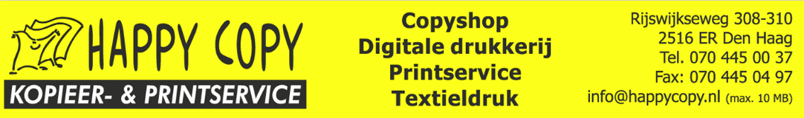

Den Haag, 6 maart 2018

Leef je uit

Parkstraat 18

2514 JK DEN HAAG

**OFFERTE**

Offertenummer 2018.109

Geachte heer/mevrouw,

Naar aanleiding van uw aanvraag hebben wij het genoegen u hierbij vrijblijvend aan te bieden.

|  |  |  |  |
| --- | --- | --- | --- |
| ***Product*** | ***Aantal*** | ***Kosten per stuk*** | ***Kosten totaal*** |
| Flyer in kleur | 500 | €0,25 | €125,00 |
| Posters in kleur A3 | 50 | €1,25 | €62,50 |

|  |  |
| --- | --- |
| **Totaal** | **€ 187,50** |
| **Totaal incl. btw (21%)** | **€ 226,87** |

De vermelde prijzen zijn inclusief btw en bezorgkosten. Wij zullen het op prijs stellen deze order voor u te mogen uitvoeren en verzoeken u bij een opdracht het bovenstaande offertenummer te vermelden. Onze offerte geldt tot 26 februari 2016.

Met vriendelijke groet,

Happy Copy

Mevrouw A. Sanders

Website: [www.happycopy.nl](http://www.happycopy.nl)

Bank: NL77 ABNA 0224 678900

**Tarieven bij opdracht 4 en 5.**